

1. Completa la tabla









1. Describe cuales iones son cationes y cuales son aniones

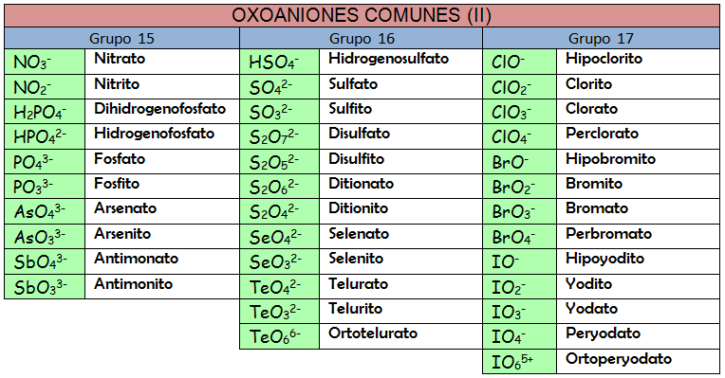

Indica cuáles de las siguientes sustancias pueden considerarse elementos, justificando tu respuesta: a) Gas hidrógeno: su molécula está formada por la unión de dos átomos de hidrógeno (H2). b) Fluorita: mineral formado por una red cristalina de cationes calcio y aniones flúor. c) Hierro: metal formado por la unión de millones de átomos de hierro. d) Carbonato de calcio: al calentarlo a alta temperatura produce oxígeno y cal viva (óxido de calcio).

Clasifica las siguientes sustancias como metales o no metales:

Cl, Br; C; Na, K: N; O; Mg; Cu; Be; H; P; S; Fe; Ca; Al, indicando los nombres a los correspondientes símbolos.

1. Describe y diagrama los modelos atómicos.





1. Elabora un cuadro comparativo con ejemplos, donde expliques las diferencias entre todos los enlaces, iónico, tipos de covalentes, puentes de hidrógeno, van der walls.